Satsingsområdene våre  Matematikk:  1-3 år: Lengde  3-4 år: Lengde og avstand  5-6 år: Lengde og avstand  Fysisk aktivitet:  1-3 år: øve på å sykle  3-4 år: orientering 5-6 år: Orientering  Språk og kommunikasjon: 1-3 år: Bruke språket sitt aktivt sammen med andre  3-4 år: kommunisere med andre  5-6 år: kommunisere med andre | Månedsplan juni og juli  «Livet på gården»  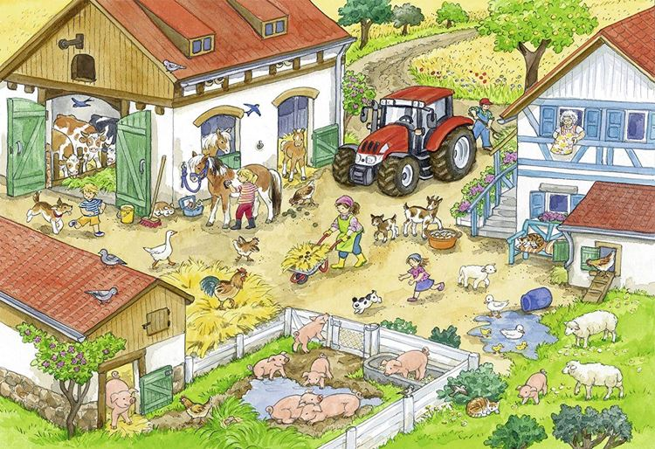
Uke 23 | Mandag 02.06 | Tirsdag 03.06 | Onsdag 04.06 | Torsdag 05.06 | Fredag 06.06
 | Rød: svømming i Kveldehallen, taxi 09.30  Blå: Tur/utedag  Grønn: Fysisk aktivitet  Orange: Tema: livet på gården | Rød/ Blå: Tema: livet på gården  Grønn: utedag  Orange: Tema: livet på gården | Rød: skoleklubb  blå: fysisk aktivitet  Grønn: Tema: livet på gården  Orange: Koffert med noe spennende | rød/ Blå: Tur/utedag  Grønn: formingsaktivitet  Orange: formingsaktivitet  Sommeravslutning kl.17.30-19.00 | Ukas smak: pastasalat  rød/ Blå: Tema: livet på gården  Grønn: Tema: livet på gården  Orange: Tur/utedag
Uke 24 | Mandag 09.06 | Tirsdag 10.06 | Onsdag 11.06 | Torsdag 12.06 | Fredag 13.06
 | 2.pinsedag  Barnehagen er stengt | Rød/ Blå: Tema: livet på gården  Grønn: utedag  Orange: Tema: livet på gården   | Rød: skoleklubb  Blå: fysisk aktivitet  Grønn: Tema: livet på gården  Orange: Koffert med noe spennende | Planleggingsdag  Barnehagen er stengt! | Planleggingsdag  Barnehagen er stengt!  
Uke 25 | Mandag 16.06 | Tirsdag 17.06 | Onsdag 18.06 | Torsdag 19.06 | Fredag 20.06
 | Rød: svømming i Kveldehallen, taxi 09.30  Blå: Tur/utedag  Grønn: fysisk aktivitet  Orange: Tema: livet på gården | Rød/ Blå: Tema: livet på gården  Grønn: utedag  Orange: Tema: livet på gården | Rød: skoleklubb  Blå: fysisk aktivitet  Grønn: Tema: livet på gården  Orange: Koffert med noe spennende | Rød/ Blå: Turdag  Grønn: Tema: livet på gården  Orange: Lek ute  Overnatting i barnehagen for skolestarterne | Ukas smak: Bursdagsfrukt! Vi markerer månedens bursdagsbarn  Rød/ Blå: Tema: livet på gården  Grønn: Tema livet på gården  Orange: Tur/utedag
Uke 26 | Mandag 23.06 | Tirsdag 24.06 | Onsdag 25.06 | Torsdag 26.06 | Fredag 27.06
 | Rød: svømming i Kveldehallen, taxi 09.30  Blå: Tur/utedag  Grønn: fysisk aktivitet  Orange: Tema: livet på gården  Kristian 2 år (21.06) | Rød/ Blå: Tema: livet på gården  Grønn: utedag  Orange: Tema: livet på gården  Alea 2 år! | Rød: skoleklubb  blå: fysisk aktivitet  Grønn: Tema: livet på gården  Orange: Koffert med noe spennende | Rød/ Blå: Tur/utedag  Grønn: natursti  Orange: fysisk aktivitet: lengde | Ukas smak: Foreldrebidrag  Rød/ Blå og grønn: Felles sang og musikksamling  Orange: Tur/utedag
Uke 27 | Mandag 30.06 | Tirsdag 01.07 | Onsdag 02.07 | Torsdag 03.07 | Fredag 04,07
 | Lek og kos ute/inne | Lek og kos ute/inne  Andi 2 år! | Lek og kos ute/inne | Lek og kos ute/inne | Lek og kos ute/inne  GOD SOMMER

